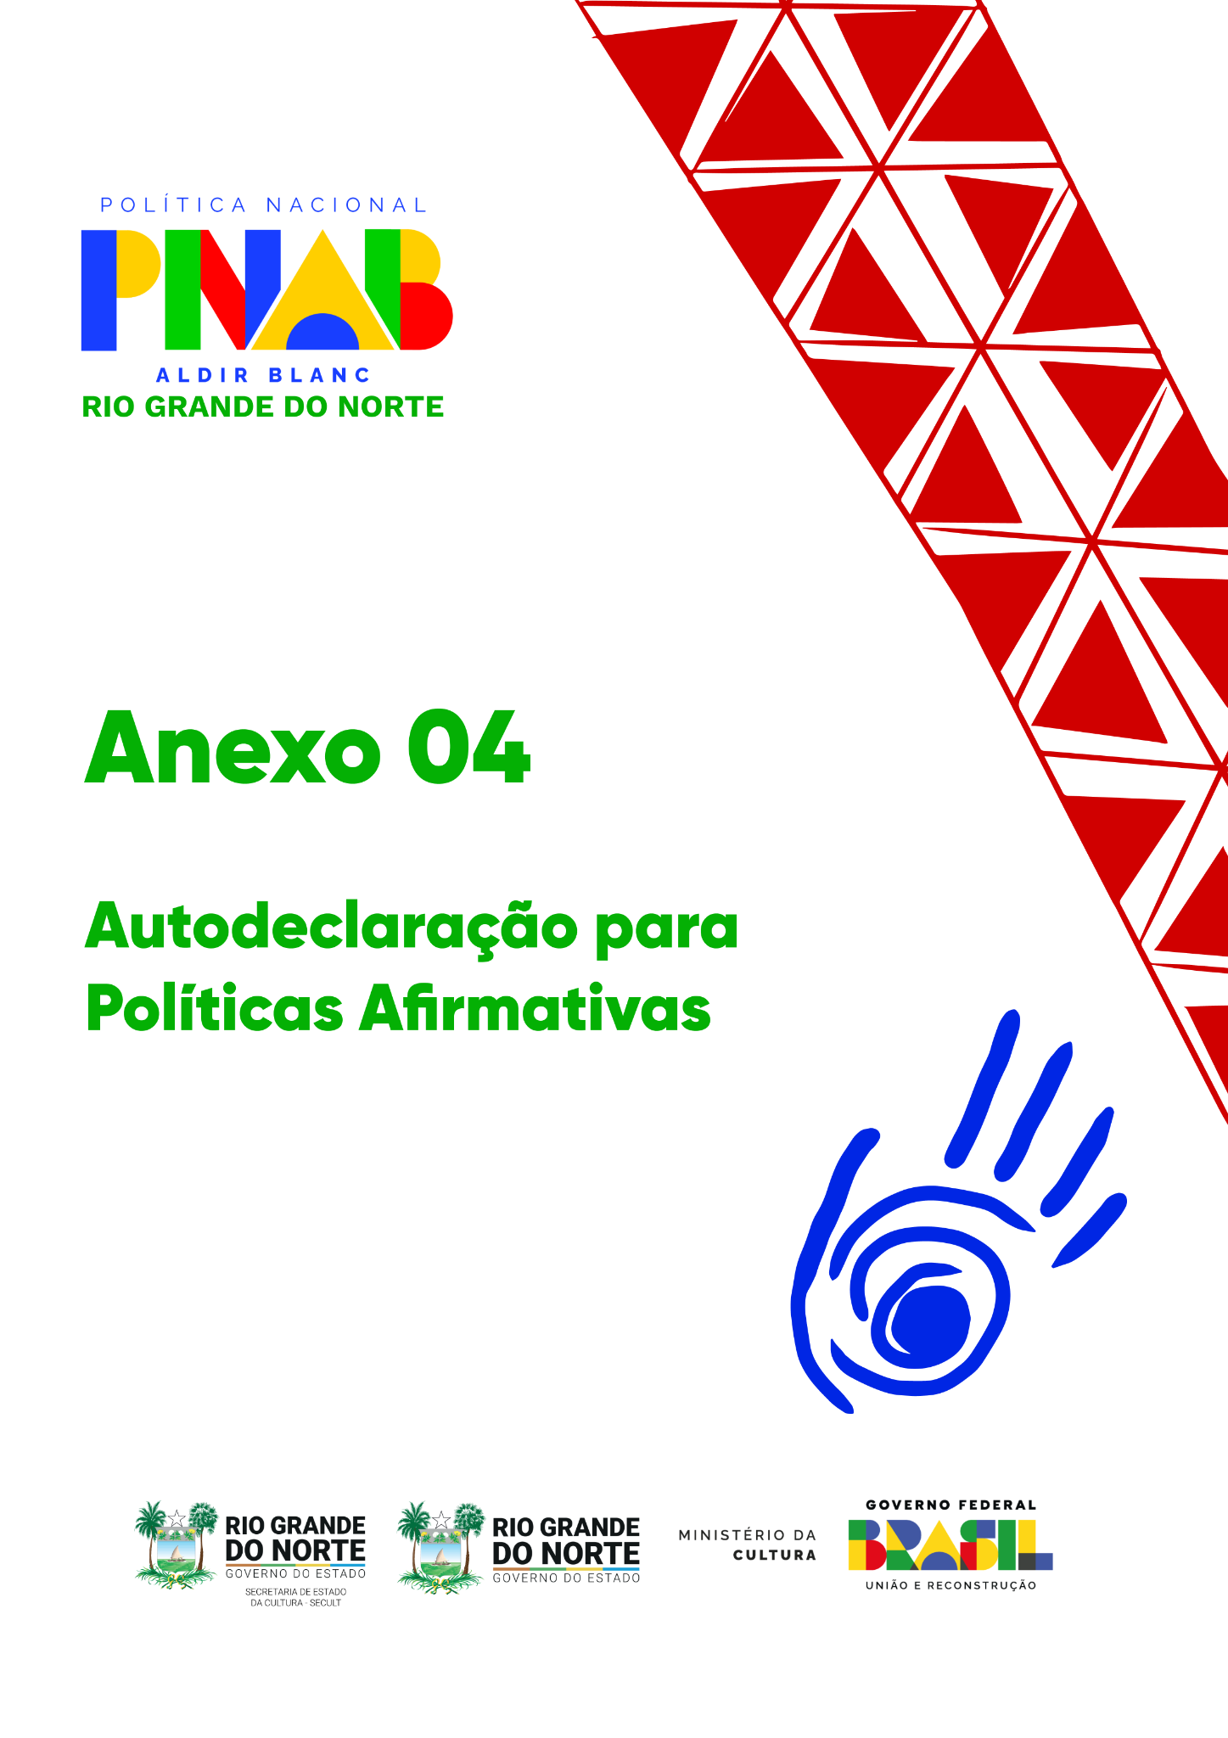

**AUDIODESCRIÇÃO**: A capa tem fundo branco. No canto superior esquerdo, o logotipo da PNAB - Política Nacional Aldir Blanc, com fonte estilizada de padrões geométricos que remetem aos elementos da bandeira brasileira, em azul, verde, amarelo e vermelho. Logo abaixo, em letras menores azuis, "ALDIR BLANC", e "RIO GRANDE DO NORTE", em verde. Ao centro, em grandes letras verdes, "Anexo 04 - Autodeclaração para Políticas Afirmativas". No canto superior direito,uma faixa diagonal com triângulos vermelhos que lembram grafismos indígenas. Mais abaixo, mão espalmada estilizada em azul com círculos concêntricos que remetem à uma impressão digital. No rodapé, os logotipos da Secretaria de Estado da Cultura - SECULT, Governo do Estado do Rio Grande do Norte, Ministério da Cultura e Governo Federal do Brasil - União e

Reconstrução.

**ANEXO 04 – AUTODECLARAÇÃO PARA POLÍTICAS AFIRMATIVAS**

O documento deverá ser enviado em único arquivo PDF de até 10MB

(Para os agentes culturais concorrentes às cotas e pontuações extras)

Eu, [NOME COMPLETO DO AGENTE CULTURAL], sob o RG de n.º [INSERIR N.º DO RG E ÓRGÃO EXPEDIDOR], CPF de n.º [INSERIR N.º DO CPF], **DECLARO**, para fins de participação no Edital [NOME E NÚMERO DO EDITAL], que sou pessoa [COM DEFICIÊNCIA, IDOSA, MULHER CISGÊNERO, MULHER TRANSGÊNERO, HOMEM TRANSGÊNERO, LÉSBICA, GAY, BISSEXUAL, TRAVESTI, NÃO BINÁRIA, QUEER/QUESTIONANDO, INTERSEXO, ANDRÓGINE, PANSEXUAL, FLUÍDO OU OUTRA VARIABILIDADE - INDICAR QUAL] e exerci a função de [CRIAÇÃO, DIREÇÃO, PRODUÇÃO, COORDENAÇÃO, ENTRE OUTRAS] na iniciativa cultural [NOME DA INICIATIVA INSCRITA].

Estou ciente de que, se for comprovada falsidade desta declaração, estarei sujeito(a) às sanções civis e penais eventualmente cabíveis, bem como a classificação será tornada sem efeito, o que implicará em cancelamento da opção para as cotas ou pontuações extras direcionadas às políticas afirmativas.

Esta declaração tem validade apenas para o processo seletivo acima indicado.

[LOCAL], [INDICAR DIA/MÊS/ANO].

| Assinatura  Nome: [NOME COMPLETO] |
| --- |